LÉTO

Autor: Mgr. Blanka Denemarková
Datum: červen 2013
Ročník: první
Vzdělávací oblast: Člověk a jeho svět
Anotace: žák čte text s porozuměním, vybírá a hodnotí podstatné informace a využívá je v odpovědích.
Klíčová slova: léto, letní sporty, počasí, změny v přírodě
Autorem materiálu a všech jeho částí, není - li uvedeno jinak, je Mgr. Blanka Denemarková.
Tvorba materiálu je financována z ESF a státního rozpočtu ČR.

Literatura: JOHNOVÁ, Jana, Věra KUCHTOVÁ a Mária VÁGOVÁ. Můj svět a pohádka. Vyd. 1. Ilustrace Ivan Antoš. Liberec: Dialog, 2007, 47 s. ISBN 978-808-6761-572.

Použité zdroje:
Obrázky a jejich úprava: Galerie SMART Notebook

LÉTO
Léto je nejteplejší část roku. Roční období léto začíná v červnu a končí v srpnu. V létě je den delší než noc. V přírodě se všechno zelená a voní, ze stromů si můžeme utrhnout jablíčko, třešně, hrušky, švestky a další druhy ovoce. Na zahrádkách rostou jahody, rajčata, papriky i okurky. Na rozkvetlé květiny sedají včely, vosy i čmeláci, kolem nás létají mouchy.
V létě mají děti prázdniny, jezdí s rodiči na dovolenou k moři nebo k babičce a dědovi k rybníku. V létě se rádi koupeme, plaveme, hrajeme na hřišti fotbal, tenis, volejbal nebo jezdíme na kole.
_________________________________________________________________
1. Doplň do mřížek názvy letních sportů. Obrázky ti pomohou.
F |  |  |  | A
 | E | N |  | S
B | A |  | K |  | T |  | A | L
 | L |  | V | Á |  | Í
K |  | L
 | O |  | F

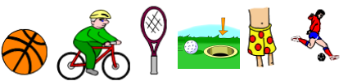

2. Podtrhni zeleně letní měsíce.
leden, květen, červenec, září, prosinec, červen, listopad, srpen, únor
3. Doplň větu.
V létě je den ______________________ a noc __________________________.
4. Napiš, jaké plody si můžeme v létě utrhnout ze stromu.
__________________________________________________________________________________________________________________________________
5. Jaké obrázky patří k létu? Spoj čarou se správným slovem.
LÉTO JINÉ ROČNÍ OBDOBÍ

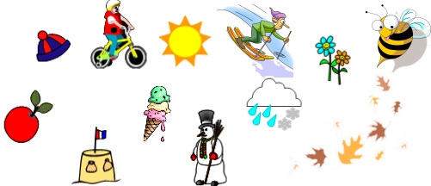
6. Doplň věty podle sebe.
V létě se těším na __________________________________________________
O prázdninách pojedu _______________________________________________
Můj nejoblíbenější letní sport je _______________________________________

